## 1. Construct use case diagram (biểu đồ ca sử dụng)

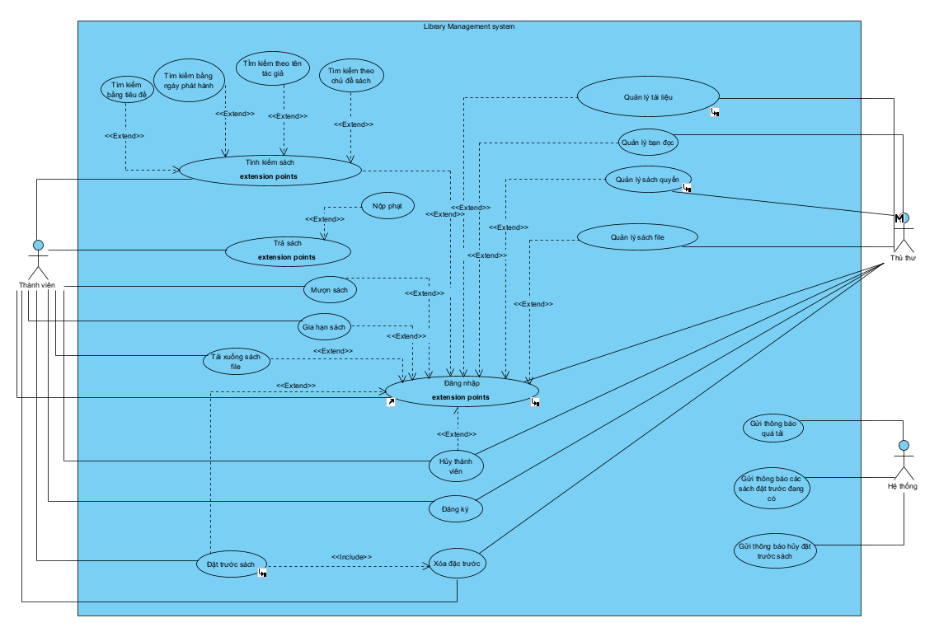

## 2. Write 10 scenarios

1. **Đăng nhập**

| **Tên Use Case** | Đăng nhập |
| --- | --- |
| **Tác nhân chính** | Người dùng hệ thống (Người mượn, Thủ thư) |
| **Điều kiện trước** | Người dùng đã có tài khoản để đăng nhập hệ thống |
| **Đảm bảo tối thiểu** | Hệ thống cho phép người dùng đăng nhập lại |
| **Điều kiện sau** | Người dùng đăng nhập được vào hệ thống |
| **Chuỗi sự kiện chính**  1. Người dùng chọn chức năng đăng nhập trên giao diện chính của hệ thống  2. Hệ thống hiển thị form đăng nhập  3. Người dùng nhập tài khoản và mật khẩu của mình  4. Hệ thống kiểm tra tính hợp lệ của tài khoản và mật khẩu  5. Hệ thống hiển thị giao diện chính tương ứng với các chức năng của tác nhân | |
| **Ngoại lệ:**  4.1. Người dùng nhập tài khoản hay mật khẩu không chính xác  4.1.1. Hệ thống thông báo lỗi và yêu cầu nhập lại  4.2. Tài khoản người dùng đăng nhập không tồn tại  4.2.1. Hệ thống thông báo lỗi và yêu cầu người sử dụng đăng ký | |

2. **Đăng ký**

| **Tên Use Case** | Đăng ký |
| --- | --- |
| **Tác nhân chính** | Người dùng hệ thống (Thủ thư, Người mượn) |
| **Điều kiện trước** | Người dùng đã có tài khoản để đăng nhập hệ thống |
| **Đảm bảo tối thiểu** | Hệ thống cho phép người dùng đăng ký lại |
| **Điều kiện sau** | Người dùng đăng ký thành công được tài khoản người dùng hệ thống |
| **Chuỗi sự kiện chính**  1. Người dùng chọn chức năng đăng ký trên giao diện chính của hệ thống  2. Hệ thống hiển thị form đăng ký  3. Người dùng nhập tài khoản, mật khẩu và thông tin cần thiết của mình  4. Hệ thống kiểm tra tính hợp lệ của tài khoản và mật khẩu  5. Hệ thống hiển thị giao diện chính tương ứng với các chức năng của tác nhân | |
| **Ngoại lệ:**  4.1. Người dùng nhập tài khoản hay mật khẩu không chính xác  4.1.1. Hệ thống thông báo lỗi và yêu cầu nhập lại  4.2. Tài khoản người dùng đăng ký đã tồn tại  4.2.1. Hệ thống thông báo lỗi và yêu cầu người sử dụng đăng ký tài khoản khác | |

3. **Hủy tư cách thành viên**

| **Tên Use Case** | Hủy tư cách thành viên |
| --- | --- |
| **Tác nhân chính** | Người dùng hệ thống (Thủ thư, Người mượn) |
| **Điều kiện trước** | Người dùng đã có tài khoản để đăng nhập hệ thống và đã có tư cách thành viên |
| **Đảm bảo tối thiểu** | Hệ thống cho phép người dùng đăng nhập hủy tư cách thành viên |
| **Điều kiện sau** | Người dùng đăng nhập được vào hệ thống và hủy tư cách thành viên thành công |
| **Chuỗi sự kiện chính**  1. Người dùng chọn chức năng xem thông tin cá nhân  2. Hệ thống hiển thị giao diện thông tin người dùng  3. Người dùng chọn vào nút hủy bỏ thành viên  4. Hệ thống kiểm tra tính hợp lệ của tài khoản và yêu cầu xác nhận mật khẩu mật khẩu  5. Hệ thống kiểm tra xác thực mật khẩu đúng và thông báo “Hủy tư cách thành viên thành công” | |
| **Ngoại lệ:**  4.1. Người dùng mật khẩu không chính xác  4.1.1. Hệ thống thông báo lỗi và yêu cầu nhập lại | |

4. **Tìm kiếm sách**

| **Tên Use Case** | Tìm kiếm sách |
| --- | --- |
| **Tác nhân chính** | Người mượn |
| **Điều kiện trước** | Người mượn đã truy cập vào hệ thống |
| **Đảm bảo tối thiểu** | Chuyển đến trang danh sách các đầu sách |
| **Điều kiện sau** | Người mượn tìm kiếm thành công sách cần tìm |
| **Chuỗi sự kiện chính**  1. Người mượn chọn chức năng tìm kiếm trên màn hình chính  2. Hệ thống hiển thị ra giao diện tìm kiếm  3. Người mượn nhập thông tin cần tìm kiếm và ấn “Tìm kiếm”  4. Hệ thống hiển thị kết quả tìm kiếm theo nội dung nhập vào ra giao diện trang hiển thị kết quả | |
| **Ngoại lệ:** | |

**Quản lý sách**

5.**Thêm sách**

| **Tên Use Case** | Thêm sách |
| --- | --- |
| **Tác nhân chính** | Thủ thư |
| **Điều kiện trước** | Thủ thư đã đăng nhập vào hệ thống |
| **Đảm bảo tối thiểu** | Hệ thống có thể trở về bước trước nếu thông tin thêm trùng lặp |
| **Điều kiện sau** | Đã thêm được sách |
| **Chuỗi sự kiện chính**  1. Thủ thư chọn quản lý sách trên màn hình chính  2. Hệ thống hiển thị danh sách sách và tùy chọn “Thêm sách”.  3. Thủ thư lựa chọn “Thêm sách”  4. Hệ thống hiển thị form để nhập các thông tin cần thiết để thêm sách  5. Thủ thư nhập thông tin về sách gồm có Mã sách, Tên sách, Thể loại, Tác giả, Số lượng, Ngày xuất bản và chọn “Thêm sách”  6. Hệ thống kiểm tra thông tin và lưu vào cơ sở dữ liệu  7. Hệ thống thông báo thêm Sách thành công | |
| **Ngoại lệ:**  5.1. Hệ thống thông báo Mã Sách nhập không hợp lệ  5.1.1. Hệ thống yêu cầu nhập lại  5.1.2.Thủ thư cần nhập lại và tiếp tục các bước sau  7.1: Hệ thống thêm sách không thành công  7.1.1:Tải lại trang để thủ thư nhập lại | |

6.**Sửa thông tín sách**

| **Tên Use Case** | Sửa thông tin sách |
| --- | --- |
| **Tác nhân chính** | Thủ thư |
| **Điều kiện trước** | Thủ thư đã đăng nhập vào hệ thống |
| **Đảm bảo tối thiểu** | Hệ thống có thể trở về bước trước nếu thông tin thêm trùng lặp |
| **Điều kiện sau** | Hiển thị thông tin đã thay đổi về sách |
| **Chuỗi sự kiện chính**  1. Thủ thư truy cập trang quản lý chọn quản lý sách  2. Hệ thống hiển thị giao diện danh sách sách đang có hai tùy chọn “Sửa sách” và “xóa sách” ở cùng hàng với mỗi cuốn sách  3. Thủ thư tìm kiếm sách cần sửa thông tin  4. Thủ thư chọn sách cần sửa thông tin  5. Hệ thống hiển thị form thông tin sách  6. Thủ thư nhập các thông tin sách cần sửa và chọn nút “Sửa sách”  7. Hệ thống kiểm tra thông tin và lưu vào cơ sở dữ liệu  8. Hệ thống hiển thị thông báo báo sửa thông tin Sách thành công | |
| **Ngoại lệ:**  3.1: Hệ thống không tìm thấy sách:  3.1.1: Hệ thống tải lại trang tìm kiếm  3.1.2: Thủ thư tìm kiếm lại  5.1. Hệ thống thông báo thông tin nhập không hợp lệ  5.1.1. Hệ thống yêu cầu nhập lại  5.1.2.Thủ thư cần nhập lại và tiếp tục các bước sau  8.1: Hệ thống hiển thị sửa thông tin sách không thành công:  8.1.1: Hệ thống tải lại trang sửa cho thủ thư sửa lại thông tin | |

7. **Use case "Người dùng mượn sách tại thư viện".**

| Tên use case | Người dùng mượn sách tại thư viện. |
| --- | --- |
| Tác nhân chính | Người dùng hệ thống (Người mượn, Thủ thư) |
| Điều kiện trước | - Thủ thư đã đăng nhập hệ thống. |
| Đảm bảo tối thiểu | Tải lại trang mượn để nhập thông tin lại từ đầu. |
| Điều kiện sau | Người dùng mượn thành công sách. |
| Chuỗi sự kiện chính | 1. Thủ thư tìm kiếm đầu sách muốn mượn trong hệ thống.  2. Hệ thống hiển thị giao diện kết quả danh sách sách phù hợp  3. Thủ thư chọn sách cần mượn và nhập thông tin, chọn nút “Mượn sách”.  4. Hệ thống tính toán tiền mượn theo đầu sách và số ngày mượn, hiển thị lên màn hình.  5. Thủ thư xác nhận và người mượn thanh toán tiền thuê và tiền đặt cọc.  6. Hệ thống lưu lại phiếu mượn vào CSDL và quay lại giao diện trang chủ quản lý. |
| Ngoại lệ | 1.1. Không tìm thấy sách hoặc sách không có sẵn.  6.1. Hệ thống lưu phiếu mượn không thành công.  6.1.1. Hệ thống hiển thị thông báo lưu phiếu mượn không thành công và tải lại giao diện trang phiếu mượn. |

8. **Xóa sách**

| **Tên Use Case** | Xóa sách |
| --- | --- |
| **Tác nhân chính** | Thủ thư |
| **Điều kiện trước** | Thủ thư đã đăng nhập vào hệ thống |
| **Đảm bảo tối thiểu** | Hệ thống có thể trở về bước trước nếu thông tin thêm trùng lặp |
| **Điều kiện sau** | Hiển thị thông tin đã thay đổi về sách |
| **Chuỗi sự kiện chính**  1. Thủ thư truy cập trang quản lý chọn quản lý sách.  2. Hệ thống hiển thị giao diện danh sách sách đang có hai tùy chọn và “Sửa sách” và ”xóa sách” ở cùng hàng với mỗi cuốn sách.  3. Thủ thư tìm kiếm sách.  4. Chọn sách cần xóa và nhấn button Xóa.  5. Hệ thống hiển thị form xác nhận xóa “Xóa/không”.  6. Thủ thư chọn nút “Xóa”.  7. Hệ thống kiểm tra thông tin và lưu vào cơ sở dữ liệu.  8. Hệ thống thông báo xóa Sách thành công. | |
| **Ngoại lệ:**  3.1: Sách không tìm thấy.  3.1.1: Tải lại trang tìm kiếm | |

**9. Kịch bản sử dụng cho người dùng trả sách.**

| Tên Use case | Trả sách |
| --- | --- |
| Tác nhân chính | Người dùng hệ thống (Người mượn và thủ thư) |
| Người chịu trách nhiệm | Người quản lý hệ thống |
| Tiền điều kiện | Người mượn đã mượn sách. Người quản lí hệ thống đã đăng nhập thành công |
| Đảm bảo tối thiểu | Tải lại trang hóa đơn để thủ thư thực hiện lại, quay trở lại trang tìm kiếm để thủ thư thực hiện lại |
| Đảm bảo thành công | Người mượn trả sách thành công. |
| Kích hoạt | Chọn “Trả sách”. |
| Kịch bản chính | 1. Thủ thư chọn menu trả sách.  2. Tìm kiếm người mượn theo mã.  3. Hệ thống hiển thị ra các sách mà người mượn đang mượn.  4. Chọn sách mà người mượn mang đến trả.  5. Quét mã sách.  6. Hệ thống hiện hóa đơn.  7. So sánh tình trạng sách.  8. Thủ thư ấn xác nhận.  9. Hệ thống lưu vào cơ sở dữ liệu.s |
| Ngoại lệ | 2.1:Không tìm thấy người mượn 2.1.1: Tải lại trang tìm kiếm  5.1: Mã sách không đúng 5.1.1: Nộp phạt  6.1 Tình trạng sách không đúng 6.1.1nộp phạt  8.1: Hệ thống lưu không thành công 8.1.1: Hiển thị thông báo và tải lại trang hóa đơn |

**10.Gia hạn sách**

| Tên Use case | Gia hạn sách |
| --- | --- |
| Tác nhân chính | Người dùng hệ thống (Người mượn và thủ thư) |
| Người chịu trách nhiệm | Người quản lý hệ thống |
| Tiền điều kiện | Người mượn đã đăng nhập hệ thống. |
| Đảm bảo tối thiểu | Tải lại trang gia hạn để người mượn thực hiện lại |
| Đảm bảo thành công | Người mượn gia hạn sách thành công. |
| Kích hoạt | Chọn “Gia hạn sách”. |
| Kịch bản chính | 1. Người mượn chọn chức năng xem sách đã mượn.  2. Hệ thống hiển thị ra các sách mà người mượn đang mượn.  3. Chọn sách mà người mượn muốn gia hạn.  4: Hệ thống kiểm tra sách (Kiểm tra sách cho người đặt trước)  5. Hệ thống hiển thị form gia hạn sách  6. Người mượn chọn nhập ngày cần thêm, chọn nút “Gia hạn sách”  7. Hệ thống hiển thị thông báo gia hạn. |
| Ngoại lệ | 4.1: Có người đặt trước sách  4.1.1: Hiện thông báo sách không thể gia hạn  6.1: Gia hạn không thành công  6.1.1: Tải lại trang  6.2: Gia hạn thành công  6.2.1: Quay lại trang chủ |

## 3. Utilize scenarios and make use of red color to extract nouns for class/attributes candidates from scenarios (boundary, controller, entity)

## 4. Construct a class diagram in analysis (> 20 classes)

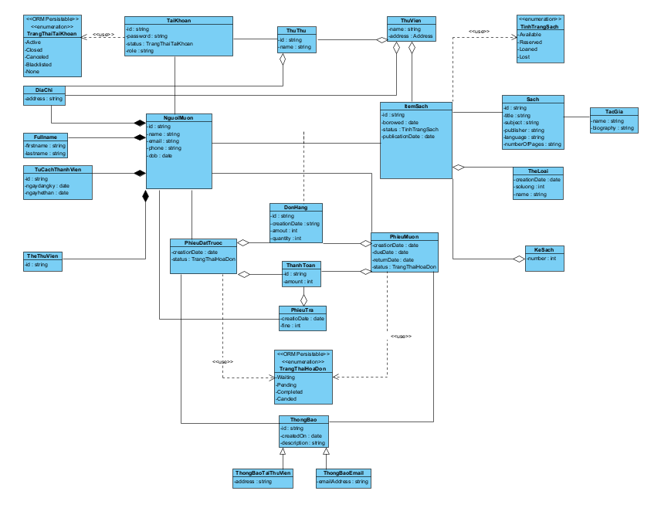

## 5. Construct data model (physical)

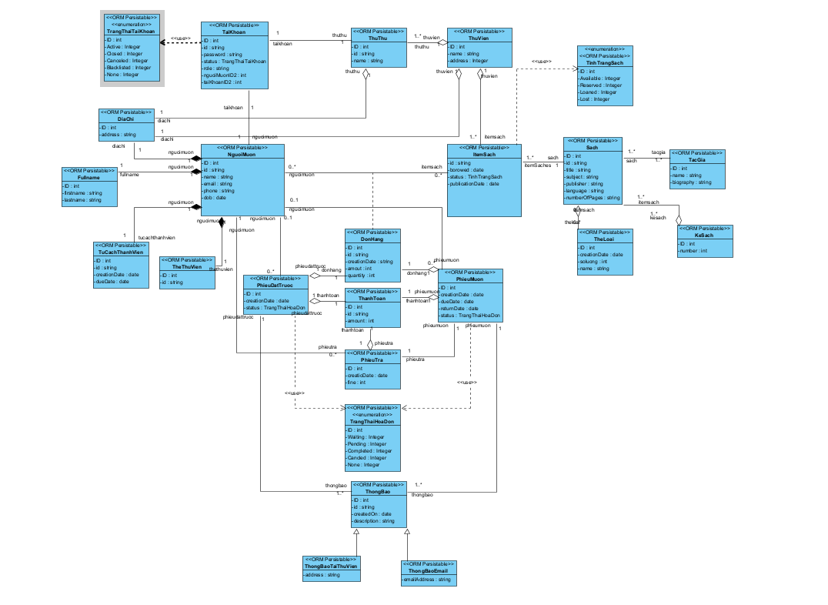

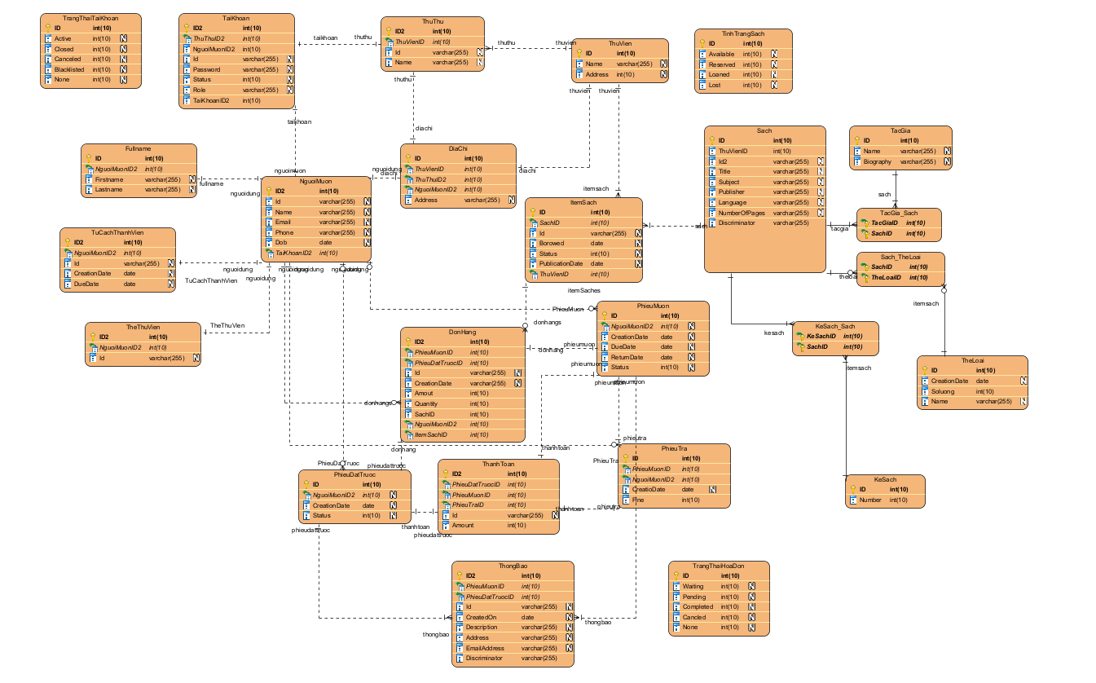

## 6. Generate data base in mySQL

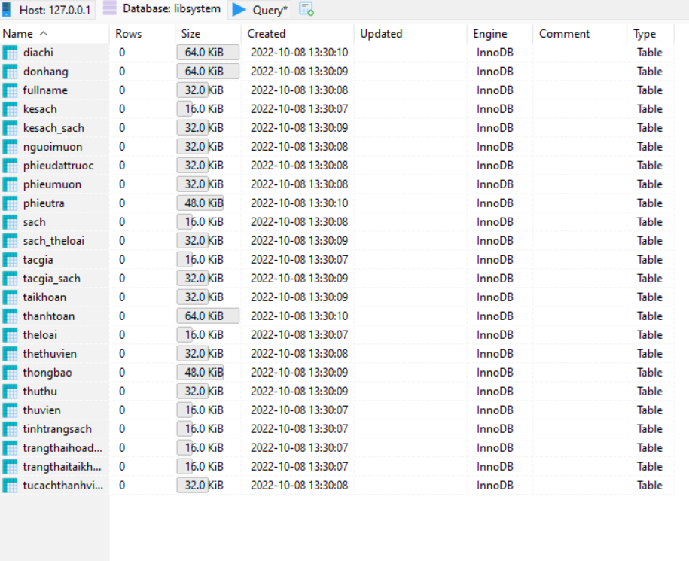

## 

## 7. Construct 10 activity diagrams

* Đăng nhập:

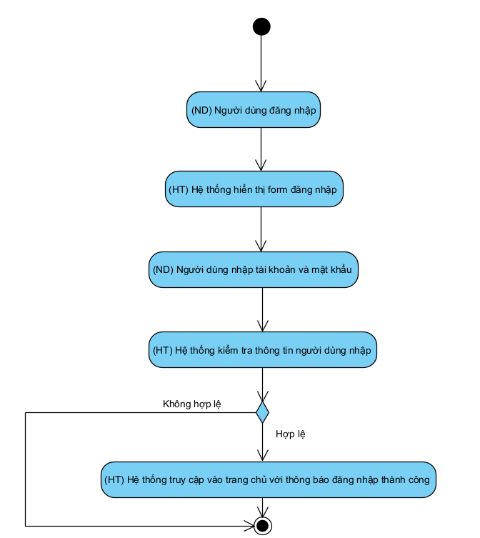

* Đăng ký:

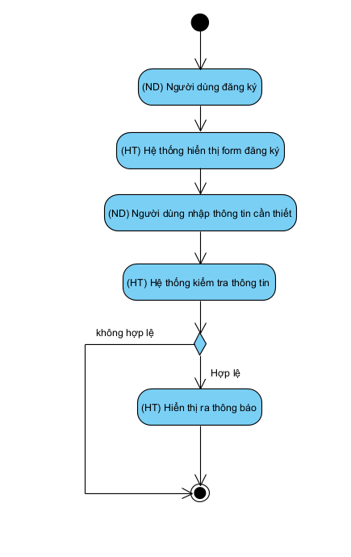

* Hủy tư cách thành viên:

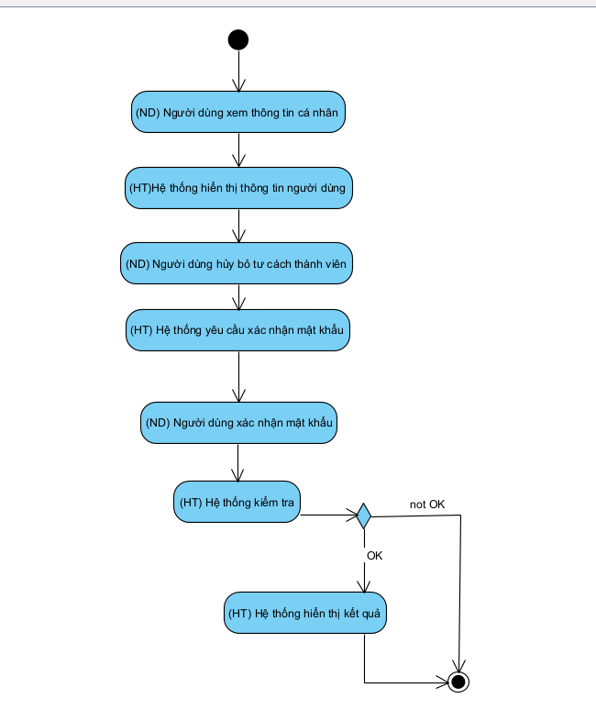

* Tìm kiếm:

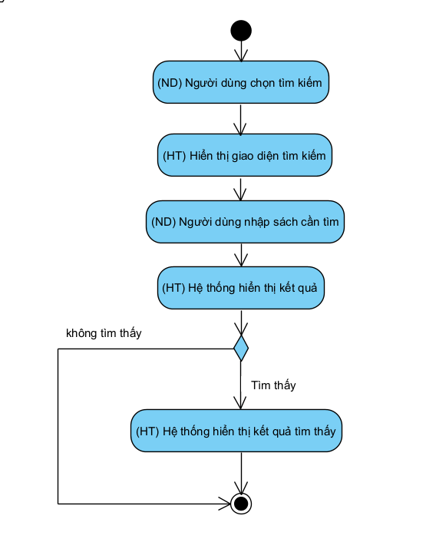

* Thêm sách:

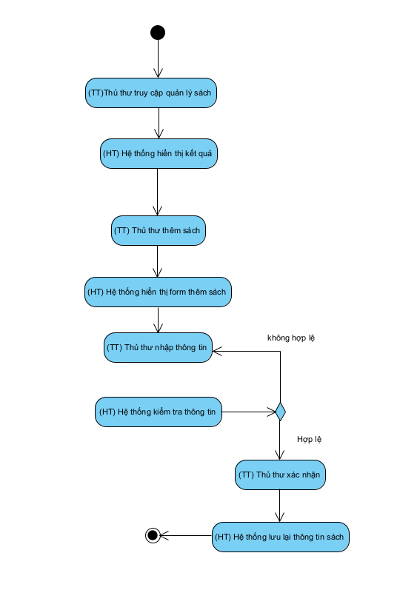

* Sửa thông tin sách:

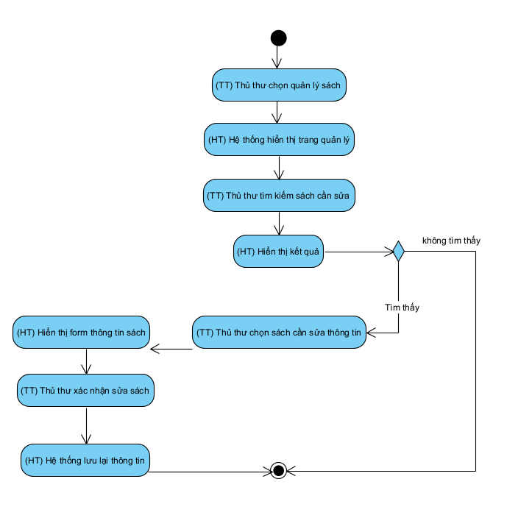

* Người mượn mượn sách tại thư viện:

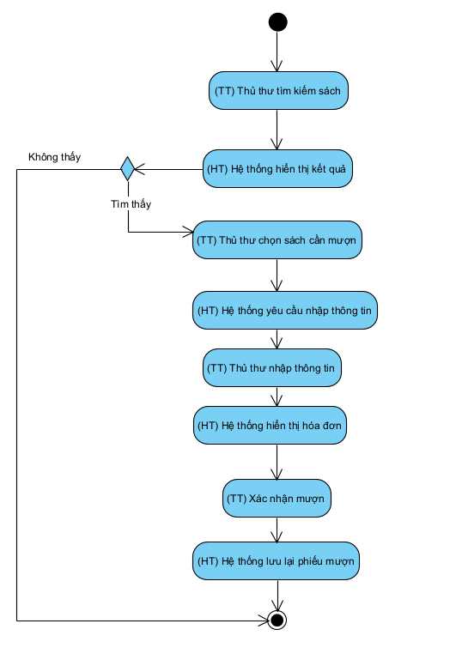

* Xóa sách:

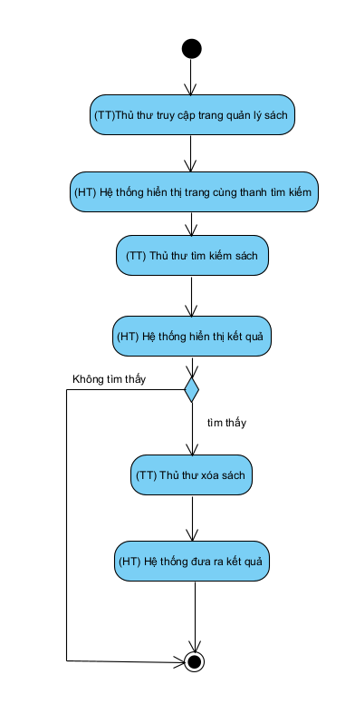

* Trả sách: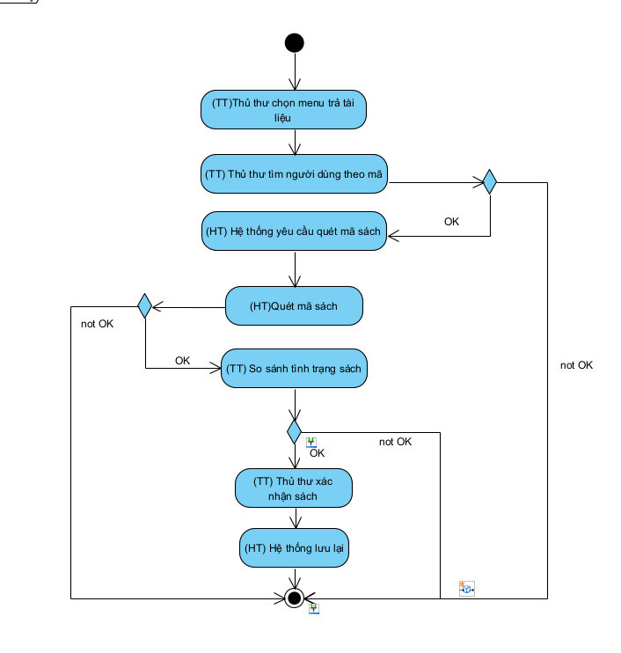
* Gia hạn sách:
* 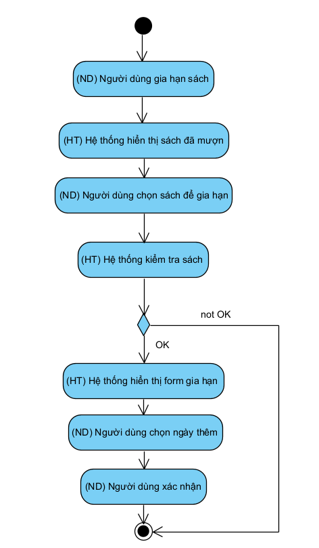

## 8. Construct 10 sequence diagrams

* Đăng nhập

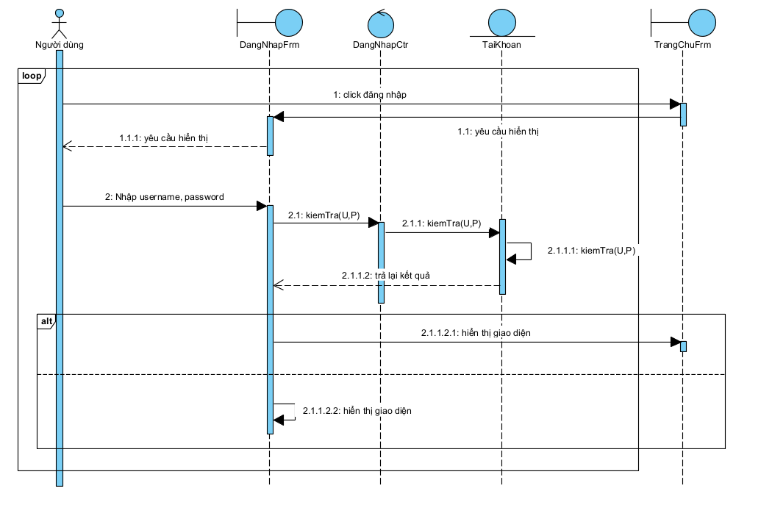

* Đăng ký

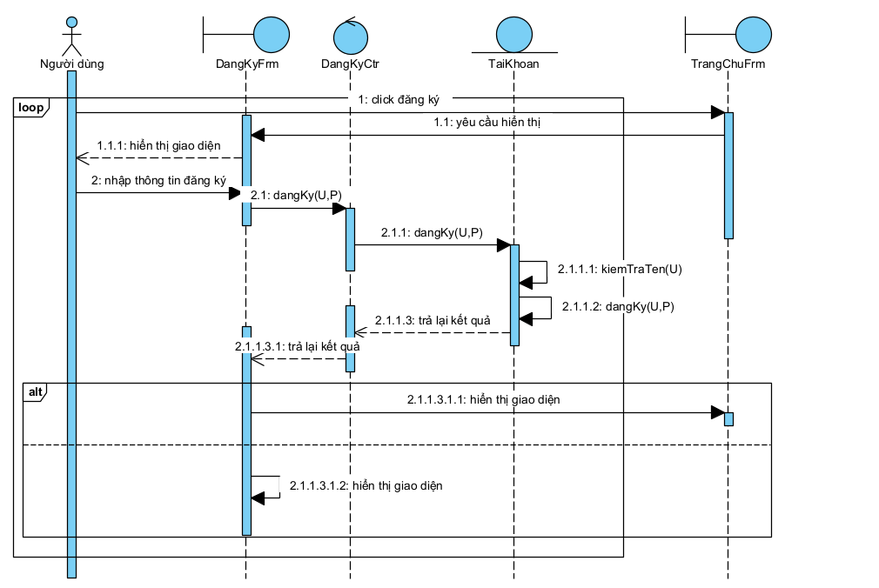

* Hủy thành viên

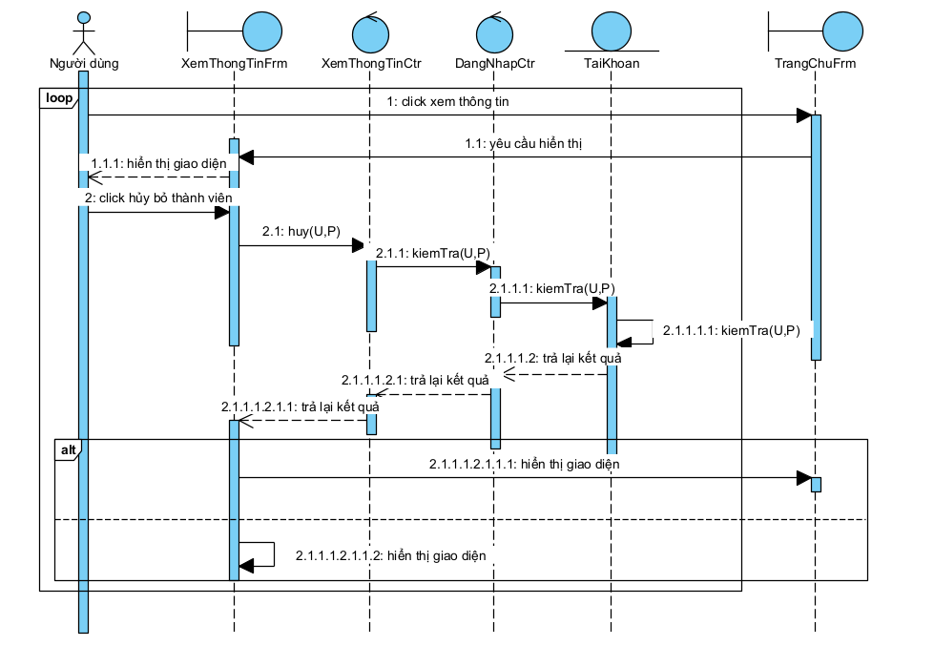

* Tìm kiếm sách

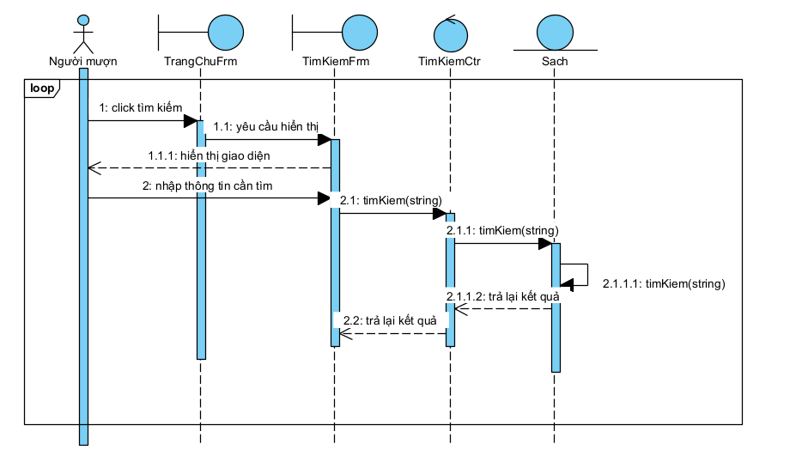- Thêm sách

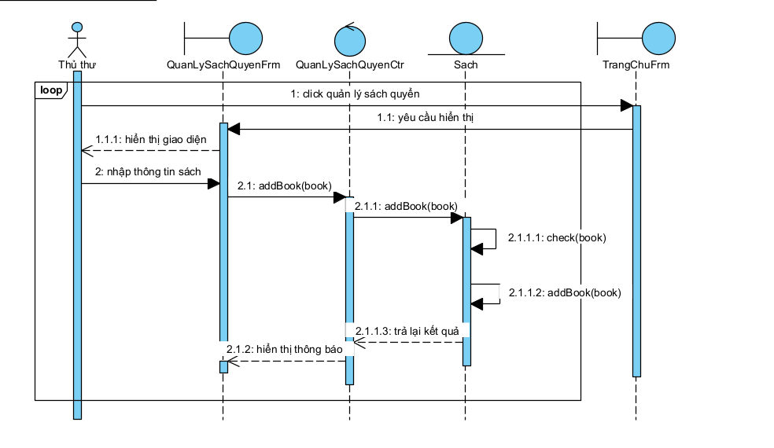

## Sửa sách

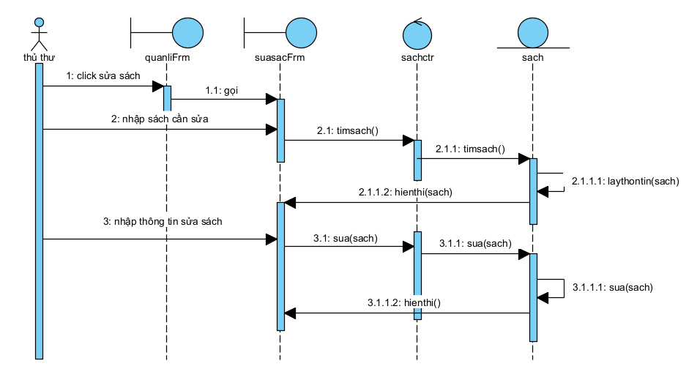

## xóa sách

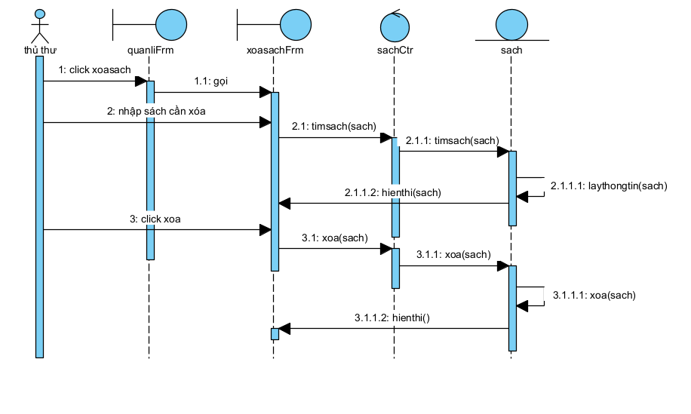

## trả sách

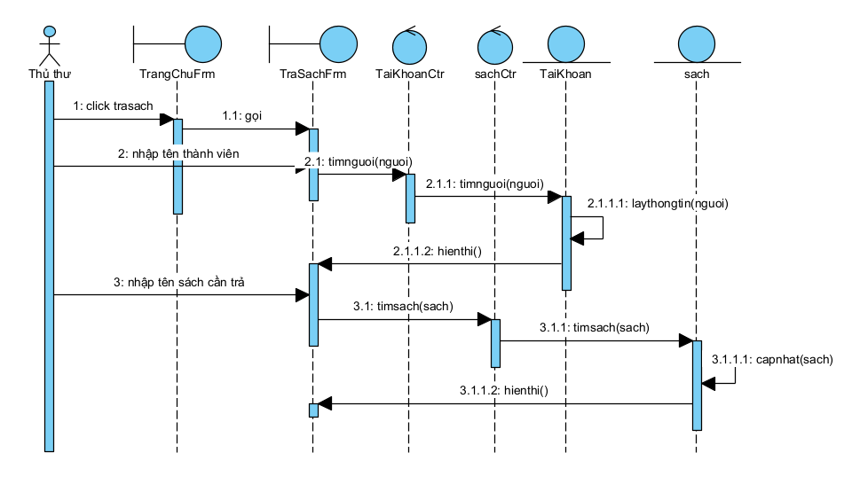

## mượn sách

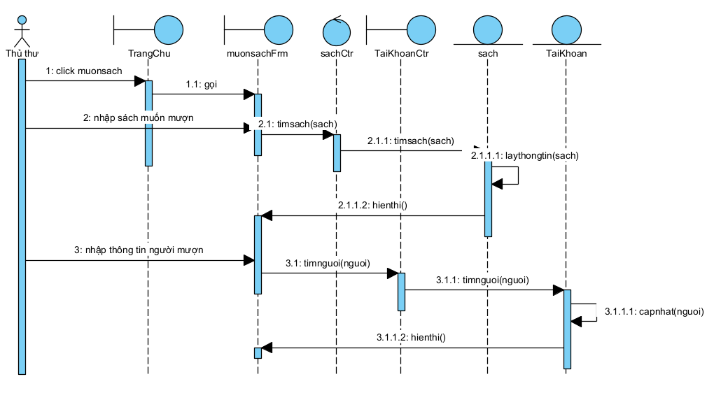

## gia hạn sách

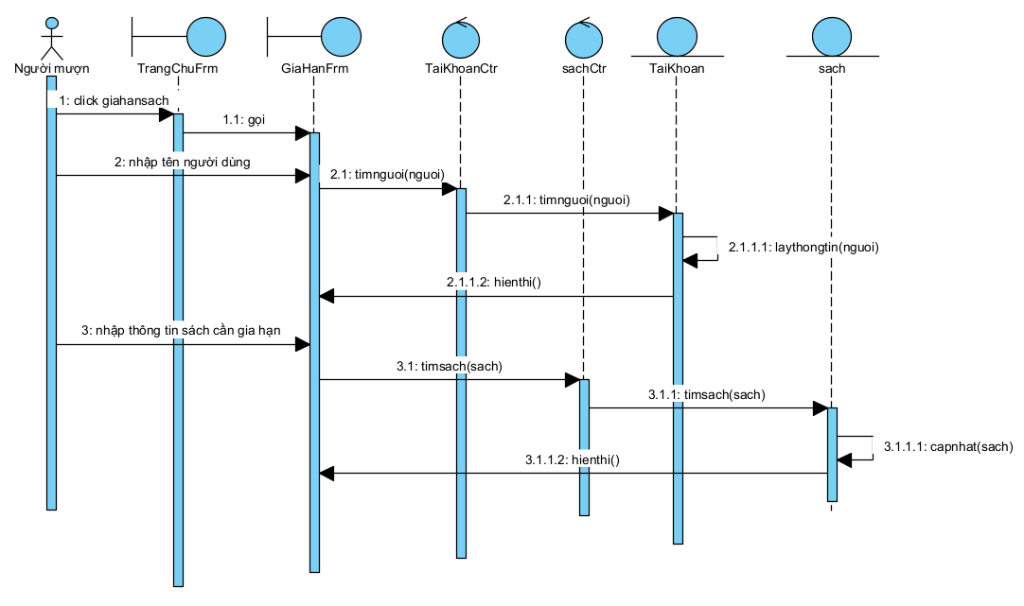

## 9. Construct 10 communication diagram